ФЕДЕРАЛЬНОЕ ГОСУДАРСТВЕННОЕ БЮДЖЕТНОЕ
УЧРЕЖДЕНИЕ НАУКИ
ИНСТИТУТ ЯДЕРНОЙ ФИЗИКИ ИМ. Г.И. БУДКЕPА
СИБИРСКОГО ОТДЕЛЕНИЯ РОССИЙСКОЙ АКАДЕМИИ
НАУК

ДАРЬИН ФЕДОР АНДРЕЕВИЧ
РАЗВИТИЕ МЕТОДА КОНФОКАЛЬНОЙ РЕНТГЕНОВСКОЙ МИКРОСКОПИИ ДЛЯ ИССЛЕДОВАНИЯ МИКРОВЛЮЧЕНИЙ В РАЗЛИЧНЫЕ ГЕОЛОГИЧЕСКИЕ МАТРИЦЫ

01.04.01 — приборы и методы экспериментальной физики

Отчет о научно - исследовательской работе
Научный руководитель
Ракшун Яков Валерьевич
кандидат физико-математических наук

Новосибирск — 2017
Содержание
Введение
1 Экспериментальная установка.
2. Методики микро-РФА СИ.
3. Экспериментальная часть.
Заключение

Введение
Знание элементного состава вещества позволяет решить большинство актуальных задач в геологии, в частности проводить геохимический поиск месторождений полезных ископаемых, эколого-геологическую оценку уровня загрязнения окружающей среды, рассматривать вопросы реконструкции климата, геофизические вопросы образования рудоносных слоёв и многое другое. Львиная доля добываемых образцов имеет ту или иную степень структурирования на микроуровне: это могут быть слои, твёрдые и газо-жидкостные включения, а также отдельные микрочастицы. Следует отметить, что далеко не все образцы поддаются количественному анализу, основанному на переводе исследуемого вещества в газовую фазу (например, газо-жидкостные включения), поскольку неизбежно в анализатор попадают частицы материнской среды. А некоторые образцы вовсе являются уникальными (например, космические пылинки) и требуют бережного отношения.
Одним из альтернативных и вместе с тем наиболее эффективных методов исследования элементного состава является рентгенофлуоресцентный анализ. Достоинствами метода РФА являются панорамность, экспрессность, достаточно простая пробоподготовка, а так же возможность получения данных о составе вещества без его разрушения. Для исследования микроструктурированных объектов применяется рентгеновская оптика, позволяющая получать необходимое пространственное разрешение без потери интегральной интенсивности возбуждающего излучения. В условиях накопителя ВЭПП-3 оптимальными рентгенооптическими элементами являются поликапиллярные линзы.
Установка двух поликапиллярных линз в конфокальной геометрии позволяет локализовать объем внутри исследуемого материала и изучать элементный состав именно этого объема, не нанося ему каких-либо повреждений. Перемещая образец относительно конфокального объема можно составлять двух- и трехмерные карты распределения элементов на его поверхности и в глубине.
Таким образом, метод конфокальной рентгеновской микроскопии идеально подходит для исследования различных микровключений в геологические матрицы. Целью работы является развитие метода и экспериментальной станции «РФА-СИ» накопителя ВЭПП-3 Центра коллективного пользования «Сибирский центр синхротронного и терагерцового излучения» на базе ИЯФ СО РАН для исследования микроструктурированных объектов.

Экспериментальная установка.
Экспериментальная работа выполняется на станции «РФА-СИ» накопителя ВЭПП-3 Центра коллективного пользования «Сибирский центр синхротронного и терагерцового излучения» на базе ИЯФ СО РАН.
На станции установлен двухкристалльный кремниевый монохроматор типа «бабочка», c рабочими плоскостями Si(111), позволяющий монохроматизовать пучок СИ в диапазоне энергий 6-40 кэВ (рис. 1).
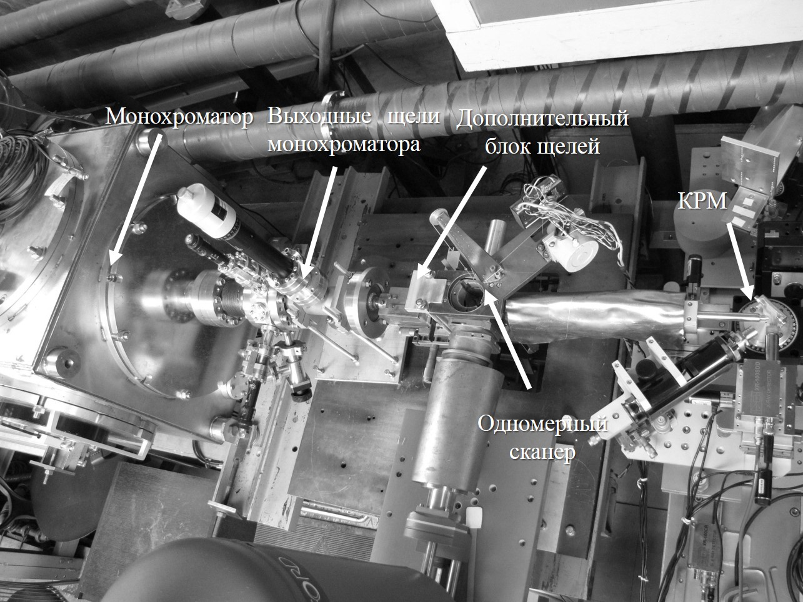

Рис1. – Внешний вид экспериментальной станции «РФА-СИ» сверху

В состав КРМ (рис. 2) входит пара поликапиллярных полулинз, аппаратная функция которых была рассчитана ранее [ Болотоков А., Зайцев Д., Лютцау А., Щербаков А. Поликапиллярная оптика Кумахова и аналитические приборы на ее основе // Аналитика. 2012 год. Т. 5. № 4. С. 14-23][Д.С. Сороколетов, Я.В. Ракшун, Ф.А. Дарьин// Аппаратные функции поликапиллярной линзы и конфокального рентгеновского микроскопа при перестройке его конфокального объёма //Автометрия 2015 год, номер 3 Страницы: 94-103]. Сканирование осуществляется за счет смещения образца относительно конфокального объёма по трем линейным координатам с шагом 0.1 мкм, максимальное смещение 25 мм. Вторая (собирающая) линза закреплена на детекторе Аmptek XR-100 SDD, имеющем разрешение порядка 135 эВ на Кα-линии Fe. Визуальное наблюдение за образцом осуществляется при помощи оптического микроскопа с 80-ти кратным увеличением.
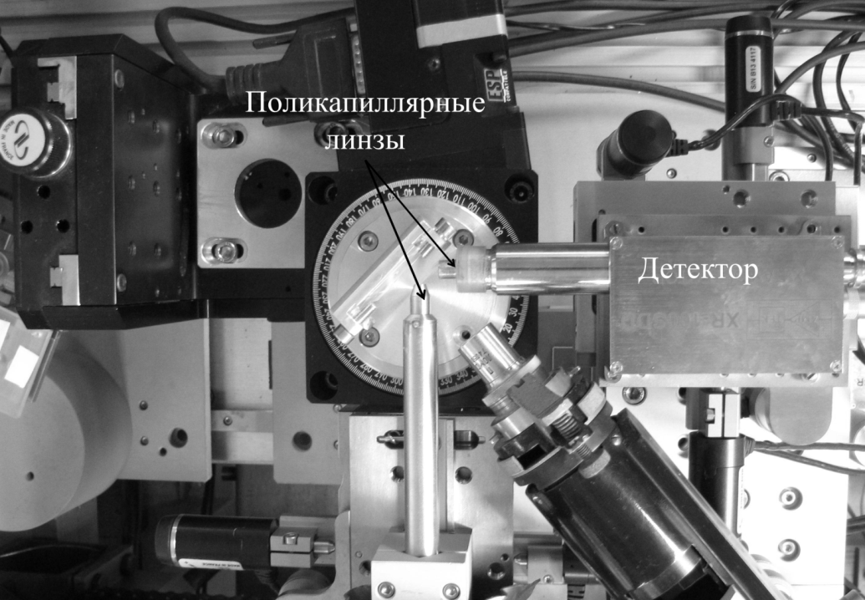

Рисунок 2 – Конфокальный рентгеновский микроскоп на станции «РФА-СИ». Вид сверху.

Методики микро-РФА СИ.
Для реализации методик микро-РФА используются несколько вариантов изображенных на рисунке 3.
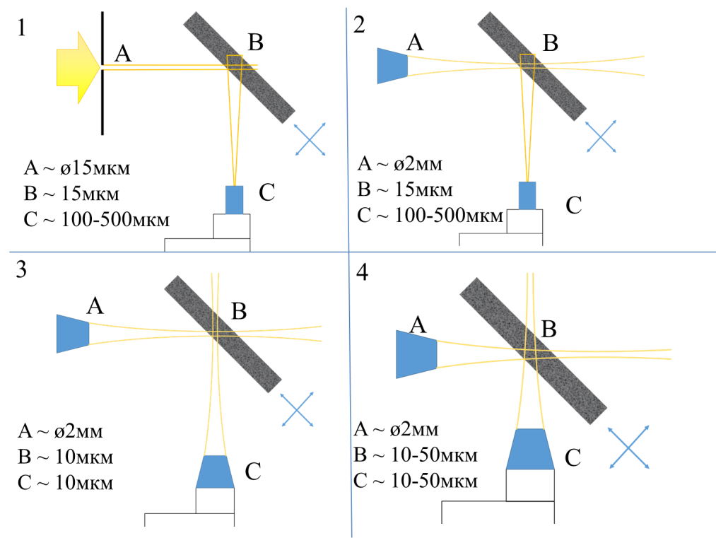
Рисунок 3 – схемы микро-РФА.
1- коллимация пучка щелями, 2 – фокусировка рентгеновской оптикой, 3 – конфокальная схема, 4 – конфокальная схема с расстройкой фокуса.
А– входная апертура, B–размер пятна излучения на образце, C- сбор флуоресцентного сигнала

Можно изменять размеры пучка возбуждающего излучения при помощи щелей (коллиматоров), при этом за счет высокой параллельности синхротронного излучения размер пятна на образце будет близок к размеру коллиматора (рис 3-1). Однако, в этой схеме используется лишь малая часть исходного пучка.
В варианте 2 используется фокусирующая поликапиллярная линза-концентратор, что позволяет увеличить плотность потока излучения в точке фокуса в 10³ - 10⁴ раз (рис.3-2). Это приводит к существенному увеличению скорости счета и уменьшению времени набора спектра в точке. Однако, как и в первом варианте, пространственное разрешение определяется глубиной выхода характеристического излучения из образца и зависит от энергии квантов анализируемых элементов, составляя первые десятки микрон для легких элементов (P, S, Cl) и сотни для более тяжелых элементов.
Конфокальная схема (рис. 3-3) с использованием двух фокусирующих полулинз позволяет сформировать конфокальный объем и резко повысить локальность анализа. При этом появляется возможность детального исследования не только по поверхности, но и в глубину образца.
Используя конфокальную схему можно провести расстройку фокусов обеих линз и получив увеличенный конфокальный объем быстро провести поиск интересующего включения (рис.3-4).
Экспериментальная часть.
На станции «РФА-СИ»в ЦКП «Сибирский центр синхротронного и терагерцового излучения» на базе ИЯФ СО РАН проведены исследования аншлифа закристаллизованной сульфидной капли из тела вкрапленных сульфидных руд Талнахского платино-медно-никелевого месторождения в Норильском районе. Капли имеют хорошо выраженную зональность в виде сменяющих друг друга зон пирротина (Fe_{1-x}S), пентландита ((Fe,Ni)₉S₈) и халькопирита (CuFeS₂). Кроме основных сульфидных минералов присутствует кубанит (CuFe₂S₃) в виде ламелей в халькопирите и магнетит (Fe₃O₄) в виде крупных скелетных кристаллов по границе капли.
Методика проведения эксперимента предусматривала сканирование образца в однолинзовой и конфокальной схемах. В однолинзовой схеме эксперимента время набора сигнала в одной точке составляло 100 секунд, шаг сканирования 20 микрон, энергия возбуждающего излучения 26 кэВ, размер пятна излучения на образце порядка 15 микрон, диаметр коллиматора на детекторе 1мм . При работе в конфокальной схеме эксперимента (рис. 1) время набора сигнала в одной точке составляло 80 секунд, шаг сканирования 20 микрон, энергия возбуждающего излучения 14 кэВ. Характерный размер конфокального объёма составлял 15мкм. Первичная обработка данных представлена на рис. 3. На профилях распределения концентраций наблюдается воспроизводимость результатов. В конфокальной схеме эксперимента за счет улучшения пространственного разрешения наблюдается значительное улучшение отображение границ зональности в профилях распределения элементов.
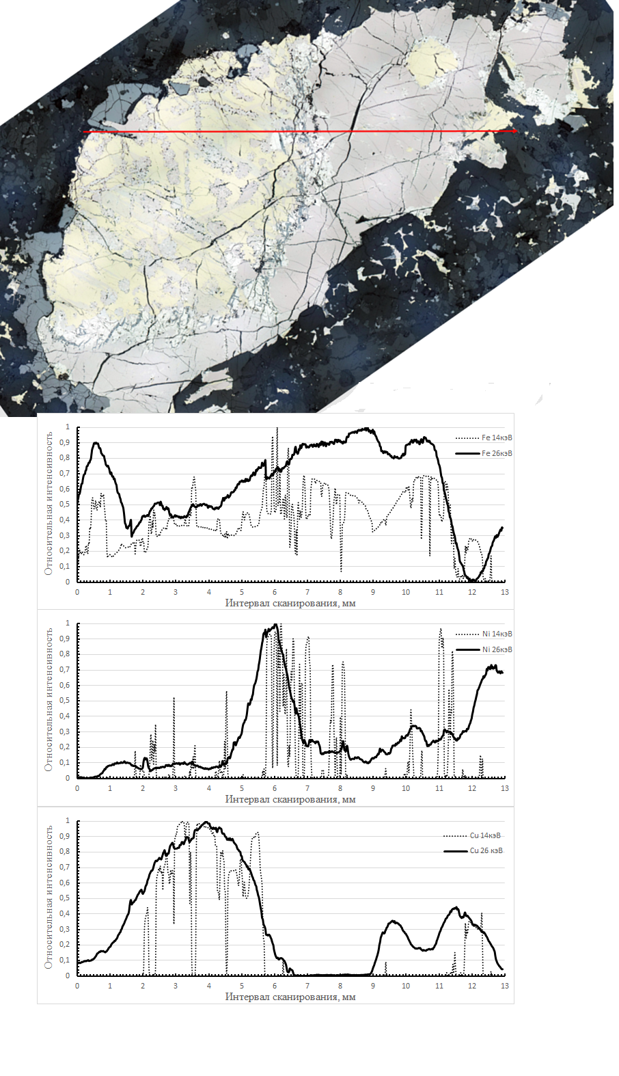
Рисунок 4 – Фотография образца (вверху), профили распределения Fe, Ni, Cu (внизу): в конфокальной (пунктирная линия) и однолинзовой (черная линия) схемах.

Заключение
Методика локального микроанализа разработана и позволяет получать локальное разрешение порядка 10-15мкм и с пределами обнаружения до 0.1 ppm в зависимости от матрицы образца. Методика опробована на реальных геологических образцах (закристаллизованная сульфидная капля, микровключения платиновой группы в образцах из месторождений Томтор и Бушвельд, микрофлюидные включения). Использование данной методики на источниках синхротронного излучения с высокой яркостью позволит улучшить пределы обнаружения до 1 ppb. Данная методика при использовании других типов рентгеновской оптики (например, полимерные линзы) может улучшить пространственное разрешение метода до 10нм при использовании источников синхротронного излучения с малым эмиттансом.

В период учебного года 2016/2017 на станции элементного анализа накопителя ВЭПП-3 был произведен ряд экспериментальных работ, входящих в план аспирантуры и поддержанных грантами РФФИ № 14-02-00631 и №16-32-00705, РНФ №14-17-00200 и №14-50-00080.

Участие в конференциях и публикации
Очное участие в конференциях:

International Conference "Synchrotron and Free electron laser Radiation: generation and application"
04 - 08 July 2016, BINP, Novosibirsk – Стендовый доклад
XIV Курчатовская междисциплинарная молодежная научная школа
Дата проведения: 8 - 11 ноября 2016 г, Москва – Устный доклад
Тезисы докладов
- Darin A.V., Kalugin I.A., Maksimova N. V., Markovich T.I., Rogozin D.Y., Meydus A.V., Darin F.A., Rakshun Y.V., Sorokoletov D.S. 1908 TUNGUSKA EVENT TRACK IN THE BOTTOM SEDIMENTS OF THE ZAPOVEDNOYE LAKE ("TUNGUSKA " RESERVE) // Paleolimnology of Northern Eurasia. Experience, Methodology, Current Status: Proceedings of the International Conference. Yakutsk, 22 - 27 August, 2016 / Yakutsk : North - Eastern Federal University, 2016. P 73-75.
2nd International Conference "Paleolimnology of Northern Eurasia. Experience, Methodology, Current Status" (PALEOLIMNORTHEURUSSIA)
Устный доклад. Докладчик Калугин И.А.

- Darin A. V., Kalugin I.A., Safonov I.A., Rogozin Y.A., Darin F.A., Chu Guoqiang, Sun Qing. THE BELE LAKE RECENT SEDIMENT’S VARVOCHRONOLOGY BASED ON OPTICAL AND MICROANALYTICAL RESEARCHES // Paleolimnology of Northern Eurasia. Experience, Methodology, Current Status: Proceedings of the International Conference. Yakutsk, 22 - 27 August, 2016 / Yakutsk : North - Eastern Federal University, 2016. P 75-77. Устный доклад. Докладчик Калугин И.А.
2nd International Conference "Paleolimnology of Northern Eurasia. Experience, Methodology, Current Status" (PALEOLIMNORTHEURUSSIA)

- STABILITY OF THE ELEMENT COMPOSITION OF VEGETABLE SAMPLES WITH LONG -TERM STORAGE. KHRAMOVA Elena; CHANKINA Olga; RAKSHUN Yakov ; SOROKOLETOV Dmitry Book of Abstracts. 2016. p 25.
International Conference "Synchrotron and Free electron laser Radiation: generation and application" (SFR-2016) 04 - 08 July 2016, BINP, Novosibirsk

- ELEMENT COMPOSITION OF PENTAPHYLLOIDES FRUTICOSA OF THE RUSSIAN FAR EAST AND EAST SIBERIA ANDYSHEVA Elena, KHRAMOVA Elena; CHANKINA Olga; RAKSHUN Yakov ; SOROKOLETOV Dmitry Book of Abstracts. 2016. p 32.
International Conference "Synchrotron and Free electron laser Radiation: generation and application" (SFR-2016) 04 - 08 July 2016, BINP, Novosibirsk

- Scanning X-ray fluorescence analysis of biological samples
Ms. LOBOVA Arina, RAKSHUN Yakov; ROMASHCHENKO Alexander; SOROKOLETOV Dmitry Book of Abstracts. 2016. p 48.
International Conference "Synchrotron and Free electron laser Radiation: generation and application" (SFR-2016) 04 - 08 July 2016, BINP, Novosibirsk

- XRF WITH SR MICRO BEAMS IN THE STUDY OF GEOLOGICAL SAMPLES SYNCHROTRON
Darin F., Darin A., Sorokoletov D., Rakshun Ya.
В книге: Synchrotron and Free electron laser Radiation: generation and application (SFR-2016) Book of Abstracts. 2016. С. 49.
International Conference "Synchrotron and Free electron laser Radiation: generation and application" (SFR-2016) 04 - 08 July 2016, BINP, Novosibirsk
Стендовый доклад. Докладчик Дарьин Ф.А.

- R micro-XRF installation on VEPP-3 storage ring. Possibilities in increasing the spatial resolution. Book of Abstracts p 71.
SOROKOLETOV D., RAKSHUN, Yakov ; LOBOVA, Arina, DARIN, Fedor
International Conference "Synchrotron and Free electron laser Radiation: generation and application" (SFR-2016) 04 - 08 July 2016, BINP, Novosibirsk
Стендовый доклад. Докладчик Сороколетов Д.С.

- XIV Курчатовская междисциплинарная молодежная научная школа. Москва 8-11 Ноября
Сравнение профилей распределения элементов Fe, Ni, Cu в закристаллизованной сульфидной капле, полученных методами микро-РФА.Дарьин Ф.А. , Ракшун Я.В. , Сороколетов Д.С. , Калугин В.М. Сборник аннотаций стр123
Устный доклад. Докладчик Дарьин Ф.А.
Статьи
D. S. Sorokoletov, Ya. V. Rakshun , E.P. Voytovich , F.A. Darin // Improving the spatial resolution of the SR micro-XRF installation by variational Tikhonov regularization algorithms // Physics Procedia (2016) 84, р. 295 – 301
Дарьин Ф.А., Сороколетов Д.С., Ракшун Я.В., Дарьин А.В., Векслер И.В.// Поиск и локализация микровключений платиновых элементов в образцах хромитового горизонта комплекса Бушвельд// Поверхность. Рентгеновские, синхротронные и нейтронные исследования// (2017) принято в редакцию

